География
11 класс

Аналитическая часть

Задание 1.

Страна Х граничит по суше с семью другими странами. Определите страну Х, основываясь на информации о странах 1-7, которые являются ее соседями, из таблицы (колонка II). Определите эту страну и ее соседей, а также ответьте на дополнительные вопросы, содержащиеся в колонке III.
Х - … (страна).
А - … (страна); … (ответ на вопрос в колонке III)
Б - … (страна); … (ответ на вопрос в колонке III)
И т.д.

I | II | III
А | Среди стран. Полностью лежащих в части света Y, занимает 1 место по численности населения | Перечислите официальные названия государств, существовавших на территории этой страны в 1949-1990 гг.
Б | Столица этой страны по состоянию на 1990 год была столицей самого большого по площади из государств части света Y, не имеющих выхода к морю | Назовите языковую группу основного народа этой страны.
В | Столица этой страны стоит на самой длинной из рек части света Y, принадлежащих к водосборному бассейну Мирового океана; однако среди столиц, стоящих на этой реке, эта столица самая маленькая | Назовите столицу этой страны. Назовите также другие столицы, расположенные на упомянутой реке
Г | Самая большая по площади среди стран, полностью лежащих в части света Y | Назовите крупнейший полуостров этой страны
Д | Самая большая по площади среди стран части света Y, не имеющих выхода к морю | Назовите самую длинную из рек, хотя бы частично протекающую по территории этой страны
Е | Столица этой нынешней страны в конце XIV - начале XV в. Могла претендовать на то, чтобы считаться столицей самого большого по площади государства, полностью лежащего в части света Y | Назовите второй по численности населения город этой страны
Ж | Самая большая по площади страна своего материка | Назовите крупнейший остров этой страны

Задание 2.

По данным, приведенным в таблице, постройте климатограмму, используя предложенную Вам бланковку.
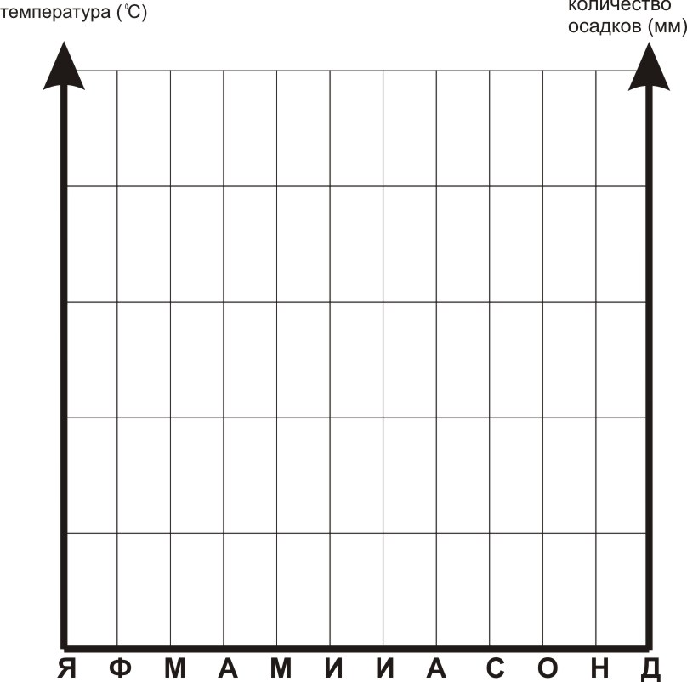  январь | 8 | 75
февраль | 9 | 72
март | 10 | 70
апрель | 15 | 50
май | 19 | 43
июнь | 21 | 25
июль | 23 | 22
август | 21 | 30
сентябрь | 20 | 75
октябрь | 15 | 90
ноябрь | 11 | 110
декабрь | 10 | 98

Для какого из нижеперечисленных городов – Мюнхена, Нью-Йорка, Рима, Копенгагена – приведенные данные применимы? Опираясь на данные климатограммы, обоснуйте Ваш ответ.
Для каждого из указанных выше городов определите тип климата, который для него характерно. В каком из перечисленных городов будет наблюдаться 1) максимум годовых осадков? 2) наибольшая годовая амплитуда температур? Кратко обоснуйте Ваш выбор.

Задание 3.

Американские ученые П. Кларк Ф. Эванс в середине ХХ в предложили в качестве одной из характеристик размещения объектов по территории показатель «среднего расстояния до ближайшего соседа». Применительно к анализу систем расселения этот показатель характеризует среднее для определенной территории расстояние между парами соседних поселений. Для его определения исследователи предложили несколько формул, одна из которых:
$\sqrt{S/n}$
R = ----------
2
где R – искомое расстояние до «ближайшего соседа», S – площадь территории, n – число населенных пунктов.
Зная, что средняя по России густота (плотность) населенных пунктов составляет 0,9 на 100 кв. км (Курганской области – 1,73), определите значение R для России и Курганской области.
Принимая во внимание межрегиональные различия в расселении на территории России, проранжируйте перечисленные ниже субъекты Федерации в порядке увеличения значения показателя R:
Забайкальский край
Магаданская область
Московская область
Псковская область
Ставропольский край
Каково место в этом ранжировании Курганской области.
Свой ответ поясните.

Задание 4.

На карте цифрами обозначены основные ареалы традиционной хозяйственной деятельности этносов. Определите названия этих этносов, используя также представленные фотографии, соотнесите названия этносов с ландшафтами, особенностями одежды и питания и традиционными типами хозяйственной деятельности и заполните пустые графы этой таблицы.
.
№п/п | Этносы | Ландшафты | Типы жилищ | Особенности одежды | Особенности  питания | Типы хозяйствования

В ходе исторического развития этносы преображали «вмещавшие» их ландшафты: хозяйственная деятельность к необратимым изменениям в природных ландшафтах и формированию новых «культурных» ландшафтов. Приведите исторические и современные примеры подобных изменений. Назовите известные вам этносы, «вписанные» в природные ландшафты и не создавшие «культурных» ландшафтов (1), этносы, создавшие «культурные» ландшафты в пределах своего ареала (2). И этносы, создавшие «культурные» ландшафты за пределами первичного этнического ареала (3).

Типы этносов | Примеры этносов | Примеры изменений в ландшафте
1. Этносы, «вписанные» в природные ландшафты и не создавшие «культурных» ландшафтов
2. Этносы, создавшие «культурные» ландшафты в пределах своего ареала
3. Этносы, создавшие «культурные» ландшафты за пределами первичного этнического ареала

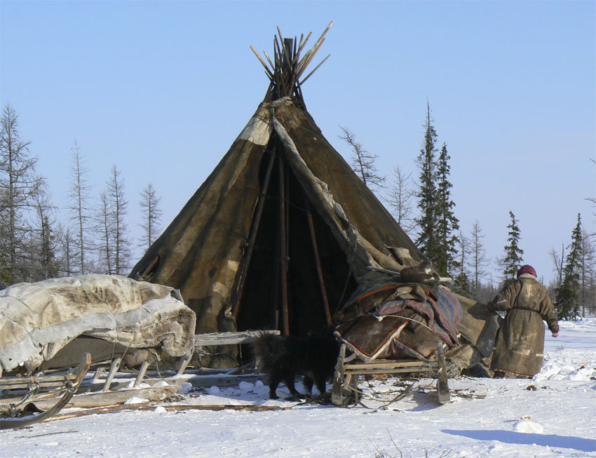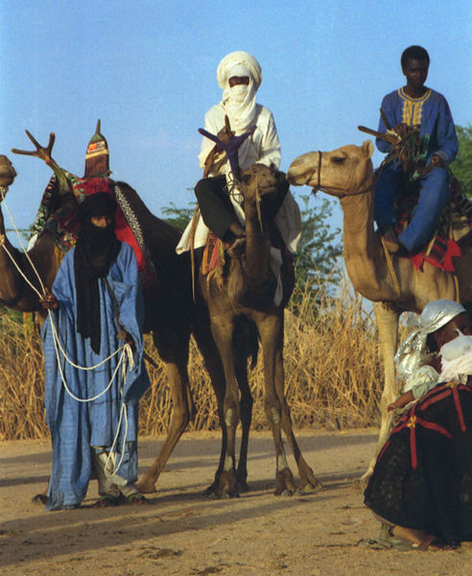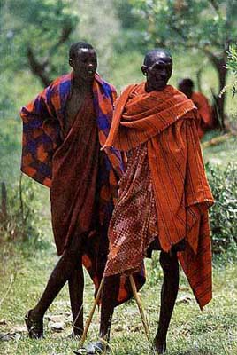

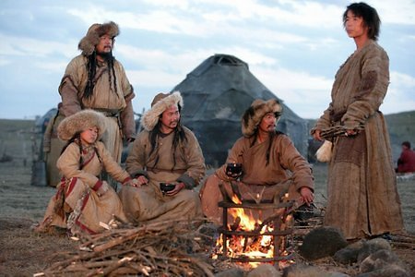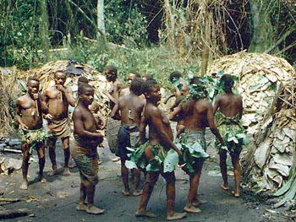

Задание 5.

Несколько лет назад в России был реализован проект, цель которого выявление семи чудес России, т.е. природных и культурных объектов, наиболее значимых и известных в нашей стране. Перед Вами представлены 5 фотографий «чудес – финалистов». Заполните таблицу, написав названия данных объектов, регионы, где они расположены, а также ответив на дополнительные вопросы, поставленные к каждой фотографии.

Фото | Дополнительные вопросы
1 | 1. Перечислите старые названия города, где находится этот объект.  2. Прокат какого цветного металла выпускается в этом городе?
2 | 1. По приказу какого русского царя в память о взятии Казани построен этот объект?  2. Напротив собора находится памятник известных борцов против интервентов. Назовите этих героев.
3 | 1. Назовите зарубежный аналог этого объекта во Франции.
4 | 1. Назовите высоту данного объекта, горную систему в которой он расположен и его происхождение.
5 | 1. Назовите два любых местных ветра, свойственных для этого объекта.  2. Назовите объекты-аналоги по происхождению на африканском континенте (не менее двух)

Ответы запишите в таблицу.

Фото | Название  объекта | Регион | №№ дополнительных  вопросов | Ответы на вопросы
1 |  |  | 1  2

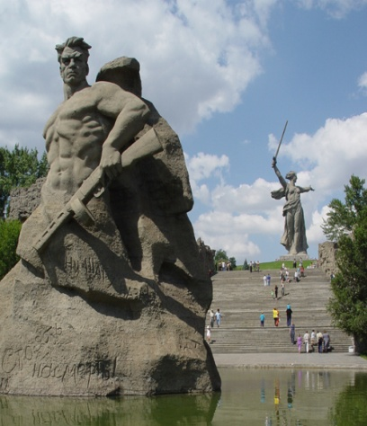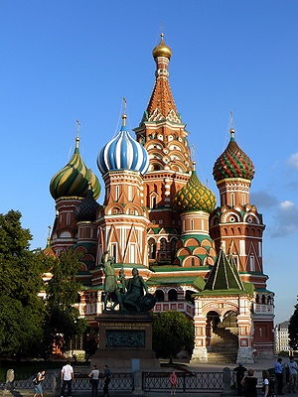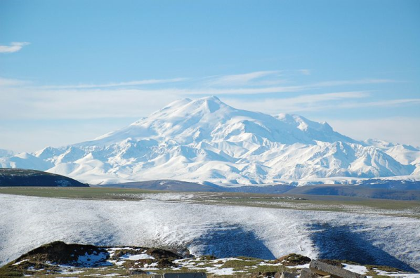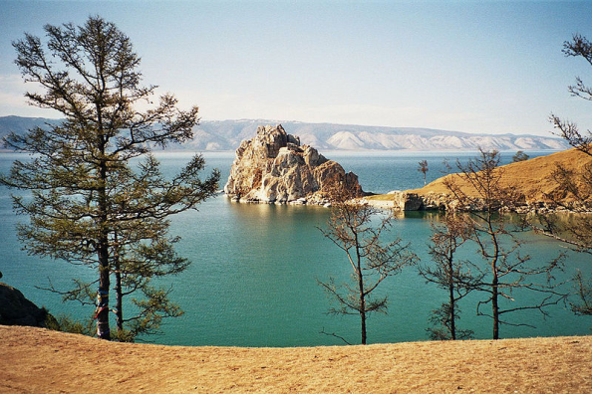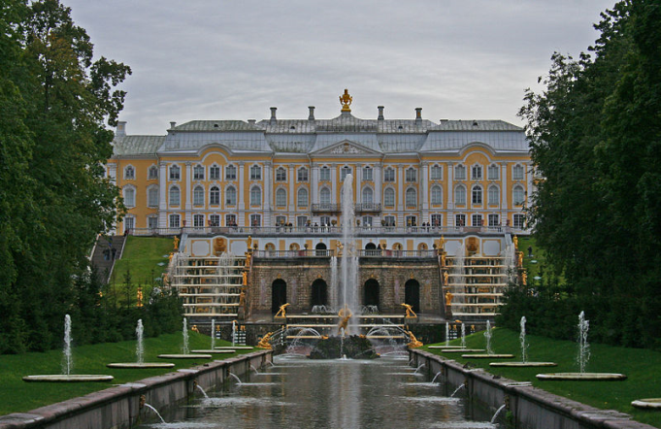
1
2
3
4
5

